PASTO LE CIERRA SUS VÍAS DE INGRESO A LA PÓLVORA
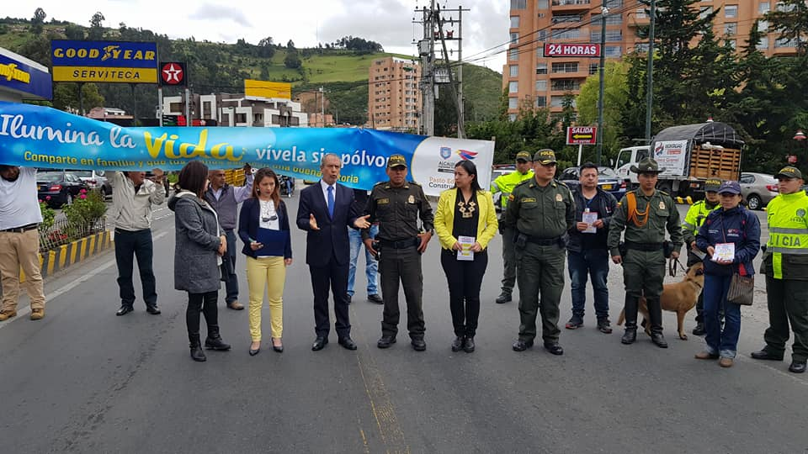
El alcalde de Pasto Pedro Vicente Obando Ordóñez, en compañía del comandante operativo de la Policía Metropolitana de San Juan de Pasto, coronel Fredy Pérez y el Secretario de Gobierno del Departamento Edgar Isandará encabezaron ayer, el cierre simbólico de los 4 principales ingresos viales a Pasto, para prevenir que elementos que contengan pólvora, entren al municipio y evitar nuevos casos de lesionados con este tipo de productos.
El mandatario local, en compañía del comandante operativo de la Policía Metropolitana de Pasto, reiteraron su compromiso de redoblar esfuerzos, para evitar que productos elaborados con pólvora entren a Pasto, tal como se lo ha venido haciendo en las diferentes vías de acceso a la ciudad. Este compromiso lo reafirmaron haciendo el cierre simbólico de la carretera Panamericana en el norte de la ciudad, en el sector de Chapultepec.
De igual manera y de forma simultánea, este cierre simbólico se hizo en el ingreso a Pasto en el sector sur, en el ingreso desde el oriente y desde el occidente. Estos cierres estuvieron acompañados por funcionarios de la Secretaría de Gobierno Municipal y la Policía Metropolitana de Pasto, al igual que personal de la Secretaría de Tránsito, la Personería de Pasto y de líderes comunitarios, quienes reafirmaron su compromiso, desde la ciudadanía para coadyuvar en la campaña “ilumina la vida, vívela sin pólvora” y prevenir nuevos casos de lesionados con pólvora.
Frente a esta responsabilidad, el Subsecretario de Justicia y Seguridad Gerardo Dávila Caicedo, indicó que la Secretaría de Gobierno ha desplegado operativos permanentes en puntos focales del municipio, en los que junto con la Policía Metropolitana se hacen recorridos pedagógicos y de control de los establecimientos comerciales, con el objetivo de replicar la estrategia liderada por la Alcaldía de Pasto “Ilumina la vida, vívela sin pólvora”.
Indicó además que se han “dado golpes contundentes en incautaciones de material pirotécnico, gracias a la información suministrada por la comunidad, quienes recibieron una recompensa monetaria aprobadas en el Comité de Orden Público Municipal. En virtud a lo estipulado en el código Nacional de Policía y Convivencia continuaremos ingresando a estas viviendas en donde se está almacenando pólvora de manera ilegal, en cumplimiento con nuestro compromiso de velar por la seguridad y la convivencia en el territorio”. Manifestó.
Hasta la fecha en Pasto, el mes de diciembre ya deja una persona lesionada con este tipo de elementos, un adulto de 53 años de edad, que el pasado 7 de diciembre, durante la celebración de la noche de las velitas, sufrió quemaduras de segundo grado en una de sus manos. Por ello, se mantienen las alertas y las diferentes entidades que hacen parte del Comité Municipal para la Prevención de Lesiones con Pólvora, redoblan esfuerzos, para evitar nuevos casos.
Información: Secretaria de Salud Diana Paola Rosero. Celular: 3116145813 dianispao2@msn.com
Somos constructores de Paz

ANTE EL ALCALDE DE PASTO, TOMÓ POSESIÓN EL CONSEJO MUNICIPAL DE PAZ
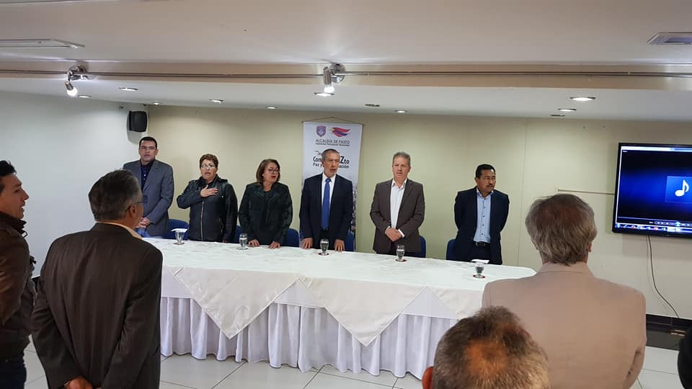
El alcalde de Pasto Pedro Vicente Obando Ordóñez, presidió ayer en el hotel Agualongo, los actos protocolarios de instalación del Consejo Municipal de Paz, Reconciliación y Convivencia, instancia consultiva conformada por delegados de 35 organizaciones sociales y de la institucionalidad local, departamental y nacional con asiento en Pasto.
El Consejo Municipal de Paz, Reconciliación y Convivencia, que está conformado por 54 integrantes, es un órgano consultivo, encargado de hacer acompañamiento y asesoramiento permanente ante la institucionalidad pública en temas de paz. “Su objetivo principal es el de unir esfuerzos ciudadanos para seguir construyendo paz, defenderla e implementar lo que está en los acuerdos en el contexto local”, según explicó Zabier Hernández, coordinador de la Comisión de Paz del Municipio.
El Consejo Municipal de Paz, Reconciliación y Convivencia está conformado por 35 representantes de la sociedad civil, 7 de las diferentes dependencias de la Alcaldía de Pasto, 3 de las corporaciones públicas de elección popular, 2 de los organismos de control y 7 de las entidades públicas de orden nacional con asiento en el municipio.
Información: Miembro Comisión de Postconflicto y Paz, Zabier Hernández Buelvas. Celular: 3136575982
Somos constructores de Paz

EL 15 DE ENERO SE INSTALARÁ MESA DE CONCERTACIÓN CON SECTOR PRODUCTIVO, PARA DISCUTIR ASPECTOS QUE CONTENDRÁ EL DECRETO DE CARGUE Y DESCARGUE EN EL ÁREA URBANA DE PASTO
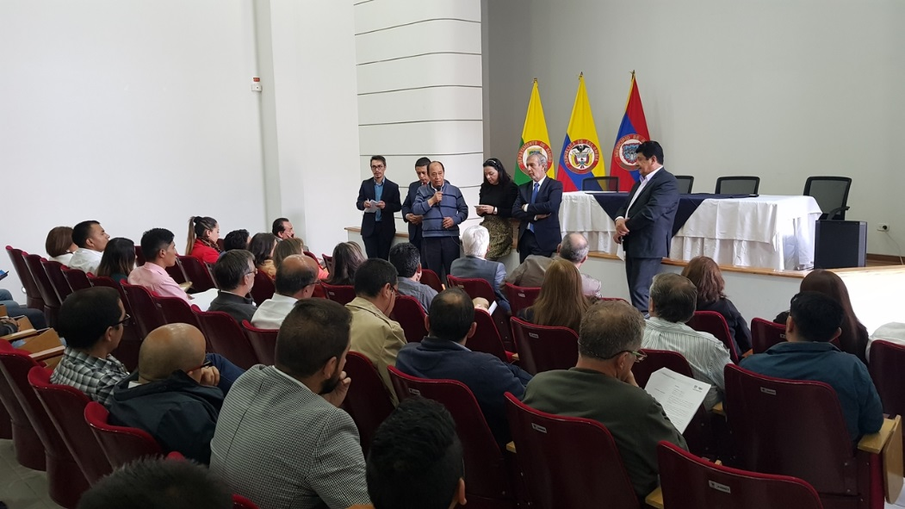
“Yo creo que lo que se busca es consensuar las decisiones y el señor alcalde está muy dispuesto a eso, lo mismo que los señores concejales que nos han acompañado y el sector empresarial, defendiendo sus intereses y los intereses de los trabajadores, especialmente”, expresó el Presidente de la Cámara de Comercio de Pasto Fidel Díaz Terán, al término de la reunión sostenida con el mandatario de Pasto Pedro Vicente Obando Ordóñez, concejales, empresarios y comerciantes de la ciudad, en cuanto a las medidas reglamentarias que deben adoptarse para el cargue y descargue de materiales e insumos de producción, en condiciones de movilidad y adecuado uso del espacio público tanto para el sector, como para la ciudadanía en general.
El mandatario local informó que el decreto sobre este tema aún no se ha expedido y que en concordancia a su política de concertación con los distintos sectores gremiales y sociales, las medidas que se establezcan serán fruto del esfuerzo mancomunado, a través de mesas de trabajo, a instalarse el 15 de enero de 2018.
El burgomaestre también refirió que el proceso de concertación frente al tema, tomará como marco de referencia lo establecido en el Plan de Ordenamiento Territorial.
“Sabemos que hay que tener unas normas que permitan una movilidad, que la gente pueda fácilmente estar en el centro de la ciudad, caminar, desplazarse, pero también hay que tener unas normas que permitan que la gente pueda trabajar”, expresó la Gerente de Camacol-Nariño Alejandra Lozano.
Por su parte, el concejal Ramiro Valdemar Villota expresó la voluntad política de los cabildantes, en la búsqueda de alternativas que beneficien a todos los sectores productivos, empresariales y sociales de la ciudad.
Información: Secretario de Tránsito, Luis Alfredo Burbano Fuentes. Celular: 3113148585
Somos constructores de Paz

LA EMPRESA EMAS AMPLÍA EL PROYECTO DE CONTENERIZACIÓN EN EL CENTRO DE LA CIUDAD DE PASTO
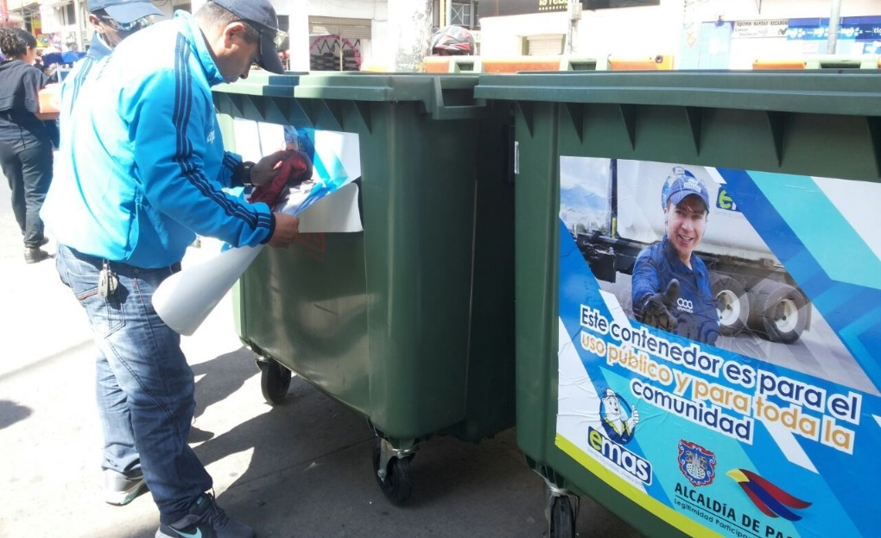
La Empresa Metropolitana de Aseo Emas, continúa ampliando el proyecto de contenerización en diferentes sectores de la ciudad, con el propósito de mantener un manejo adecuado de los residuos sólidos.
Con esta idea, se instalaron ocho contenedores en el centro de la ciudad, sobre la calle 17 con carrera 21 y 22, sobre la calle 16 con carrera 22, y de igual manera en el Pasaje Corazón de Jesús con carreras 23 y 24.
Estos contenedores almacenarán los residuos de los vendedores estacionarios y así mitigar el impacto de los desechos sobre todo en esta época navideña.
La Empresa Emas hace un llamado a la ciudadanía para que utilicen de la mejor manera este tipo de elementos y los cuiden por el bienestar de la comunidad.
Información: Gerente EMAS S.A. Ángela Marcela Paz Romero. Celular: 3146828640
Somos constructores de Paz

PRIMERA LUNADA, UN ESCENARIO PARA LA INCLUSIÓN
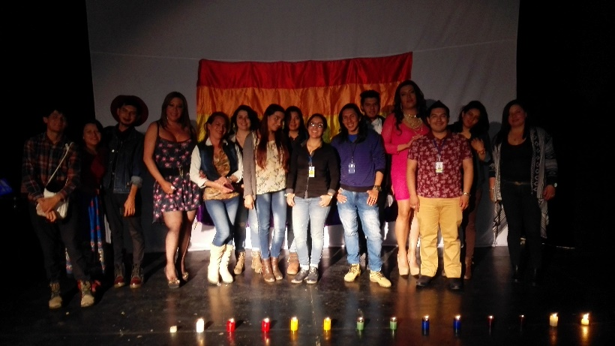
La Oficina de Género de la Alcaldía de Pasto en el marco del Pacto por los Derechos Sociales, del Plan de Desarrollo Municipal, Pasto Educado Constructor de Paz, a través del cual se promueve una cultura de respeto, acompañó a la Mesa de Participación LGBTI, en la ‘Primera Lunada por su Reconocimiento: Unidos por la Diversidad bajo la Luna’, espacio de actividades culturales, presentación musical y narración de cuentos, donde los participantes compartieron sus vivencias como miembros activos de este grupo poblacional, que busca su inclusión dentro de un nuevo paradigma, distinto al tradicional sistema binario que sólo acepta hombres y mujeres.
Miguel Ángel Figueroa integrante de la Mesa de Participación, manifestó sobre la jornada realizada en el Teatro Aleph, “fue especial porque no sólo asistió población LGBTI, sino también heterosexual con quienes se analizó temas como la reivindicación de los derechos, que era el objetivo principal de la Lunada”.
Información: Jefa Oficina de Género, Karol Eliana Castro Botero. Celular: 3132943022
Somos constructores de Paz

ESTE 19 DE DICIEMBRE, JORNADA DE RECUPERACIÓN PATRIMONIAL MONUMENTO AL CAMPESINO
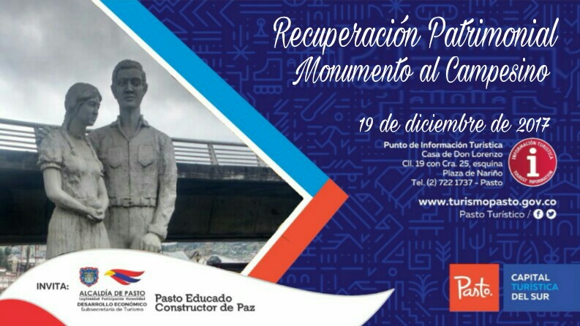
La Subsecretaría de Turismo de Pasto, con el apoyo del Grupo de Protección al Turismo y Patrimonio de la Policía Nacional MEPAS, continúa con las actividades que fortalecen los distintos emprendimientos del sector turístico del Municipio de Pasto.
Para esta oportunidad invita a la ciudadanía a que se una a la jornada de recuperación patrimonial del “MONUMENTO AL CAMPESINO”, esta jornada busca recuperar y mejorar la imagen de éste hito arquitectónico para poder presentarlo como un sitio cultural y turístico, y así poder brindar un espacio agradable y seguro para turistas nacionales y extranjeros que visitan a la ciudad Sorpresa.
Información: Subsecretaria Turismo, Elsa María Portilla Arias. Celular: 3014005333
Somos constructores de Paz

SECRETARÍA DE SALUD CELEBRARÁ LA NOVENA DE NAVIDAD EN LA PLAZA DE MERCADO POTRERILLO, DESDE EL 18 AL 22 DE DICIEMBRE
La Secretaría de Salud a través de la estrategia Ciudad Bienestar, celebrará la novena de aguinaldos en la plaza de mercado Potrerillo, que pretende, a través de remembranzas, recuperar la memoria histórica por medio de juegos autóctonos y utilizando la lúdica como herramienta principal. A esta iniciativa se la ha denominado: “Navidad como en tu casa, desde nuestra amada Plaza”
Esta iniciativa procura fortalecer los lazos de solidaridad, la sana convivencia y el respeto por la diferencia entre los sectores de este territorio y contará con la participación y el apoyo de diferentes instituciones.
Así será la programación que se realizará desde el 18 hasta el 22 de diciembre:
Día | Fecha | Actividad | Juego Autóctono | Sector/Lugar
1 | Lunes 18/12/17 | Novena de apertura Día 1 y 2 | Competencia de ruedas | Sector Adoquinado
2 | Martes  19/12/17 | Novena Día 3 y 4 | Salto en Cuerda y Yaz | Sector Jongovito
3 | Miércoles  20/12/17 | Novena Día 4 y 5 | Competencia de Buguis y Golosa | Sector papa
4 | Jueves  21/12/17 | Novena Día 6 y 7 | Competencia de trompo y cucunuba | Sector Calle vehicular
5 | Viernes  22/12/17 | Novena Día 8 y 9 | Juego de Canicas | Sector San Sebastián

Información: Secretaria de Salud Diana Paola Rosero. Celular: 3116145813 dianispao2@msn.com
Somos constructores de Paz

Oficina de Comunicación Social
Alcaldía de Pasto

